Муниципальное казенное дошкольное образовательное учреждение «Ручееек» г.п. Чегем

Родительское собрание – круглый стол
«Мама, милая моя!»
сценарий мероприятия, посвященного 8 марта
в средней группе «А» 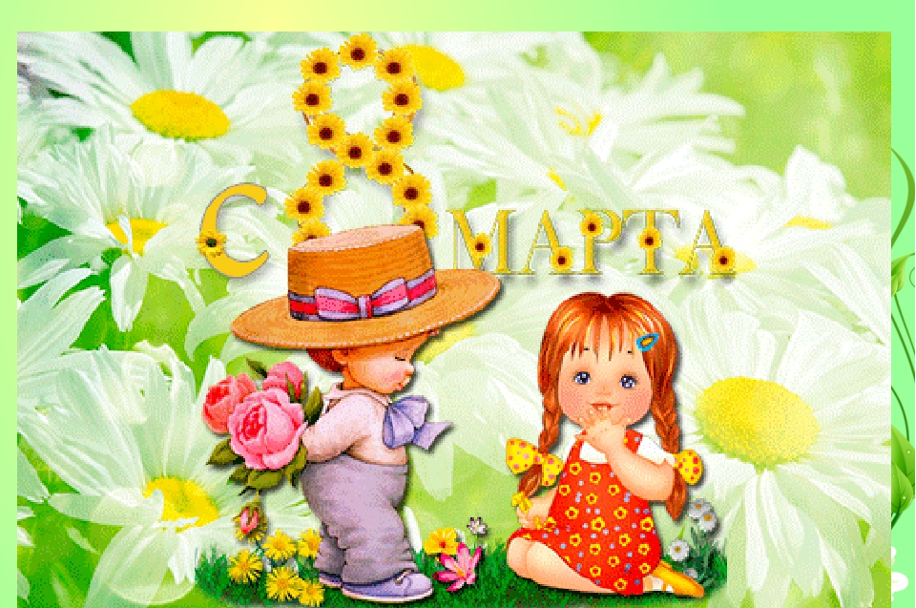 Воспитатель:
Бженикова М.М.

4.03.20202.

Ведущая:
Добрый день, дорогие мамы, бабушки! Мы очень рады встрече с Вами на нашем празднике «Мама милая моя!», который посвящен празднику 8 марта.
Ребёнок: Здравствуйте,мамочки! Здравствуйте,бабушки!
Вам говорим не тая, Вы – наши лучшие, Самые добрые, Самые близкие в мире друзья! Ребёнок:
Мы сегодня нарядились
Все готовы выступать. День сегодня необычный, Мы вас будем поздравлять! Ребёнок: Дорогие мамы
Мы очень любим вас Песенку для мамы
Мы споем сейчас!
Песня про маму «Мамин день»
Ведущая: Для ребят дороже мамы никого на свете нет, шлют вам дети средней группы танцевальный свой привет!
Дети приглашают мам на танец «Мы идём свою мамочку ведём!»
Ведущая. Вы все отлично танцевали. Присаживайтесь. А сейчас свои знания продемонстрируют мамы. - Проверим, как вы внимательно читаете детям сказки.
Вопросы: Всех важней она в загадке, Хоть и в погребе жила: Репку вытащить из грядки Деду с бабкой помогла. (Мышка)
*** Ждали маму с молоком, А пустили волка в дом. Кто же были эти Маленькие дети? (Семеро козлят)
*** Уплетая калачи, Ехал парень на печи. Прокатился по деревне И женился на царевне. (Емеля из сказки «По щучьему веленью»)
*** Эта скатерть знаменита Тем, что кормит всех до сыта, Что сама собой она Вкусных кушаний полна. (Скатерть - самобранка)
*** Сладкий яблок аромат Заманил ту птицу в сад. Перья светятся огнем, И светло вокруг, как днем. (Жар-птица)
*** Знает утка, знает птица, Где Кощея смерть таиться. Что же это за предмет? Дай дружок скорей ответ. (Игла)
*** Как у Бабы у Яги Нет совсем одной ноги, Зато есть замечательный Аппарат летательный. Какой? (Ступа)
*** Убежали от грязнули Чашки, ложки и кастрюли. Ищет их она, зовет И в дороге слезы льет. (Федора)
*** И зайчонок, и волчица – Все бегут к нему лечиться. (Айболит)
*** В гости к бабушке пошла, Пироги ей понесла. Серый Волк за ней следил, Обманул и проглотил. (Красная Шапочка)
*** У Золушки с ножки Свалилась случайно. Была не простою она, А хрустальной. (Туфелька)
Ведущая: Знания показали, настало время поделиться умениями. Продолжим наши соревнования. Мамы кто тут сильный, ловкий? Покажите нам сноровку! Этот конкурс мы приготовили специально для| мамочек. Конкурс называется «Веникобол».
Проводится конкурс для мам «Веникобол».
Участвуют 2 мамы. Нужно провести «змейкой» воздушный шарик между кеглей при помощи веника и вернуться обратно. Побеждает мама, которая быстрее справится с заданием.
Ведущая: Нам надо праздник продолжать, будем петь, плясать, играть. Кто из вас ребята хочет свою маму украшать?
Проводится игра «Укрась свою маму».
Для игры понадобятся шляпки, шарфики, сумочки, тени для глаз, помада, бусы, клипсы, расчески, заколки и прочее. В игре участвуют несколько пар: мамы со своими детьми. Мамы садятся на стульчики, лицом к зрителям. По сигналу дети начинают украшать маму по своему вкусу. Обязательно приготовьте салфетки, чтобы мамы после игры могли привести себя в порядок, т. к. дети обычно стараются использовать все, что есть в арсенале.
Ведущая. Ребята очень старались украсить мам как можно ярче и разнообразнее. Ведь каждый ребенок считает свою маму самой красивойю
А у ваших мам тоже есть мамы и это ваши бабушки. Давайте их тоже поздравим и споём для них песню.
Песня «У меня есть бабушка»
И мамы и бабушки все заулыбались, значит мы не зря старались.
Танец «Я хочу танцевать» (Дети совместно с мамами)
Ведущая: Внимание детвора! У меня ещё игра! Я сейчас хочу узнать, кто любит мамам помогать?
Проводится игра «Накорми маму».
Для этой игры понадобятся 2 баночки йогурта, 2 чайные ложечки, 2 салфетки.
Участвуют две пары. Мамы садятся спиной друг к другу, боком к зрителям. Ребенок садится на стульчик напротив мамы. В руках у него баночка йогурта и ложечка. По сигналу дети начинают аккуратно кормить свою маму. Побеждает пара, которая съест йогурт первой.
Ведущая: После такого вкусного конкурса надо немного размяться, выходите ребята на зарядку.
Танец «Зарядка» сначала с детьми, потом с мамами
Для мамочек милых мы сегодня старались. Мы пели, плясали, шутили, смеялись. И в зале весна наступила у нас, от тёплых улыбок, сияния глаз. А чтобы праздник в памяти был ярок, Каждый пусть подарит свой подарок.
Вручение подарков мамам.
Дорогие наши мамы, Праздник наш мы завершаем. Счастья, радости, здоровья
Вам от всей души желаем!

